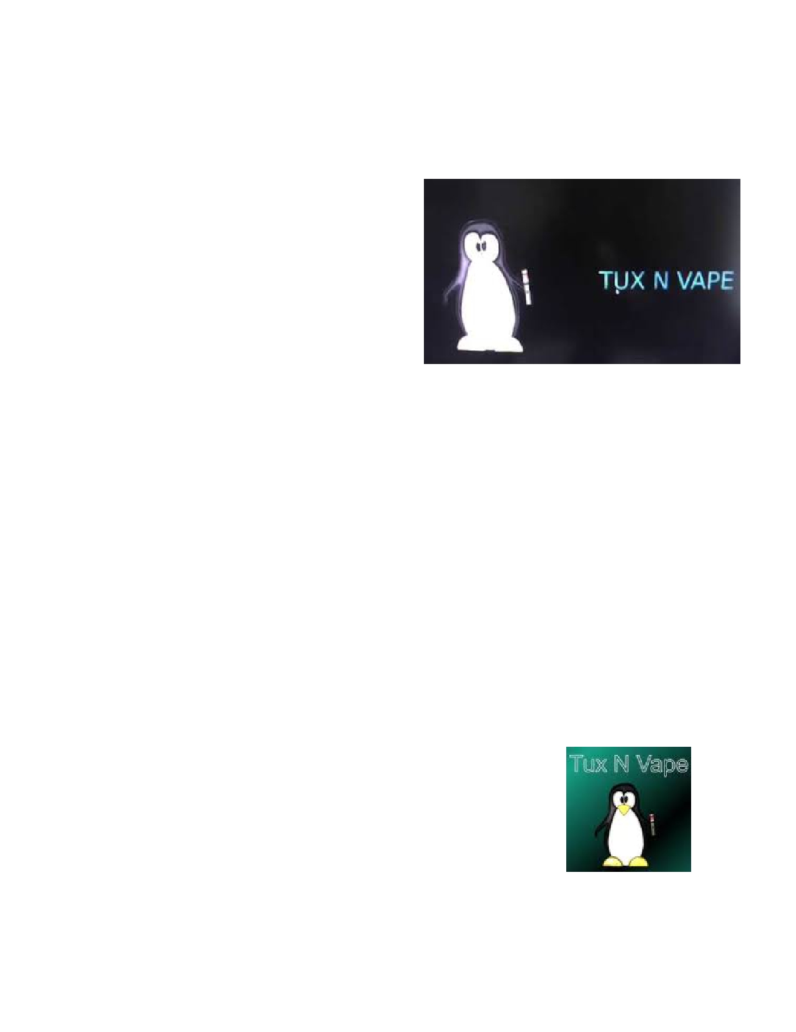
Fabrice Gauglin
Les Mureaux 78130
fabrice.gauglin78@gmail.com
06 66 63 58 14
Expérience
Action - Les Mureaux (78)
ELS
juillet 2018 - mais 2022
https://github.com/fabricegauglin

https://www.youtube.com/c/FabriceGAUGLIN78520/about

Assistant administratif et commercial
Elexia - Paris (75)
novembre 2017 - mars 2018
Mise en place du logiciel internet en java
Débugage 1 niveaux du logiciel
Technicien maintenance industrielle
France Plastique groupe paperc- Limay (78)
février 2016 - novembre 2016
78 Limay
Technicien de maintenance industrielle polyvalent
LRM et LRMI - Aubergenville (78)
juin 2015 - juillet 2015
78 Aubergenville
• Détection de panne - Diagnostique et prévention
Administrateur systeme linux niv1
Eni
juin 2021 - juillet 2021
CAP / BEP en Électricien en monteur électricien
Lycée Camille Claudel à Mantes la Ville - Mantes-la-Ville (78)
septembre 2012 - juillet 2014
CAP / BEP en CAP EVS option A vente
Camille Claudel mante la ville - Mantes-la-Ville (78)
2005 -2007

Compétences

• GNU/Linux/hurd/bsd/unix (4 ans) participation au projet Tux N'Vape Linux Manjaro en alpha,beta téster de l'os+
creation d'un fork également de la licence GPL
Avec une équipe de 15 personne du développeur c en passant part des utilisateure ultra débutant,
https://www.youtube.com/watch?v=xJk_-oPTfhY
https://video.ploud.fr/w/2d8ad8af-4c2b-43ae-a031-7b66926ebeef
• HTML5, CSS3 (4 ans)
• java (Moins d'un an)
• javascript, CofeScript (Moins d'un an)

